Сабақ жоспары

Сабақтың тақырыбы:  Туған өлке экологиясы |  | Мұғалімнің аты-жөні: Дусимбаева М.У.  Күні: 27.09.2023 ( сәрсенбі)
СЫНЫП: 11 «А»  Т2 | Қатысқан оқушылар саны: |  | Қатыспаған оқушылар саны:
Оқу мақсаты | 11.1.1.1 мәтін үзінділері бойынша болжам жасау, тиісті ақпаратты анықтай білу;  11.2.4.1 кәсіби бағыттағы түпнұсқа мәтіндерден қажетті ақпаратты (деректерді, сипаттамаларды, сандық көрсеткіштерді, сілтемелерді) анықтау, олардың қолданылу мақсатын талдау;
Сабақтың мақсаты: | Оқушының білім алуын қолдау негізінде түрткі болу,сынақтан өткізу,басқаға бағыттау сұрақтарын қою арқылы білім-білік дағдыларын қалыптастыру.
Күтілетін нәтиже: | -Мәтіннің түрлері туралы ұғым қалыптасады;  - Негізгі және қосымша ақпараттарды анықтай алады;  -Мәтінді тыңдап,талдай білуге дағдыланады;  - Мәтін бойынша сандық көрсеткіштерді сұрыптай біледі
7 модульдің қолданылуы | Оқыту мен оқудағы жаңа технологиялар; Оқыту үшін бағалау және оқуды бағалау; Сыни тұрғыдан ойлауға үйрету; Оқытуды басқару және көшбасшылық; АКТ
Құндылықтар  ды игеру | Рухани құндылықтар, жалпыазаматтық құндылықтар, Ел мен жер
Қолданылатын әдіс-тәсілдер | Топтастыру, Тыңдап отырған үштік, Ойлан,жұптас, талқыла
Қолданылатын ресурстар | Тыңдалым құрылғылары,бағалау парақшалары, оқу пирамидасы,табыс баспалдақ парақшалары
Ұйымдастыру кезеңі | Сәлем-сөздің анасы. Оқушылармен сәлемдесу,оқушылардың назарын сабаққа аудару, керекті құрал-жабдықтарын әзірлеу.  Оқушыларды QR код арқылы топқа бөлу.  1-топ: «Жасыл ел»  2-топ: «Экологтар»
Сабақ кезеңдері | Тапсырма
МӘТІНАЛДЫ ЖҰМЫС | «Бес сурет, бір жауап» 1-тапсырма. Суретке сүйене отырып, сабақтың тақырыбын болжау. Сабақ тақырыбы бойынша оқушылар өз ойларын білдіреді  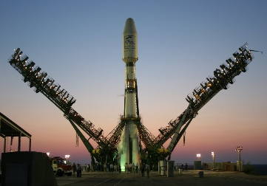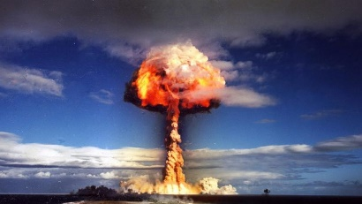  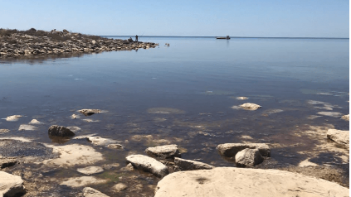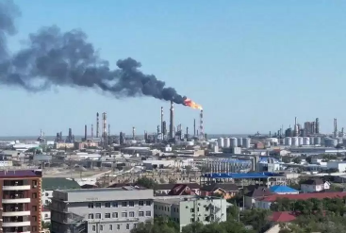
БІЛУ  ТҮСІНУ  (айтылым)  Ойтүрткі    Өткен тақырыптарға шолу  Жаңа сөздермен жұмыс  ТЫҢДАЛЫМ КЕЗІ  Ойқазына  ТҮСІНУ  ҚОЛДАНУ  ТАЛДАУ  (ТЫҢДАЛЫМ  АЙТЫЛЫМ)  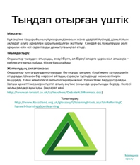  ОЙТАРАЗЫ  Тыңдалымнан  кейінгі кезең  ЖИНАҚТАУ  БАҒАЛАУ | Қайталау - білім анасы. Өткен сабақтан алған білімдерін еске түсіре отырып, білім - білік дағдыларын зерделеу.  Cұрақтар үлгісі:  Түрткі болу: түрткі болуға арналған сұрақтар бірінші жауап алу үшін және оқушының жауабын түзетуге көмектесу үшін қажет, айталық,құрақты қарапайым етіп қою, өткен материалға оралу, ойға салу, дұрысын қабылдау және толығырақ жауап беруге итермелеу.  Сынақтан өткізу: сынақтан өткізуге арналған сұрақтар оқушыларға анағұрлым толық жауап беруге, өз ойларын анық білдіруге, өз идеяларын дамытуға көмектесетіндей етіп құрылуы қажет, сондай-ақ "Сіз мысал келтіре аласыз ба?" деген сияқты сұрақтар тапсырманы орындау барысында оқушыға бағдар беріп отырады.  Басқаға бағыттау: сұрақты басқа оқушыларға қайта бағыттау, мысалы? "Көмектесе алатындар бар ма?"  - Мәтін дегеніміз не?  - Мәтіннің қандай түрлерін білесіңдер?  - Стиль түрлері?  - «Жасыл ел» бағдарламасы қай жылдары құрылды?  - Омоним дегеніміз не?  - Байқоңыр еліміздің қай аймағында орналасқан?  - «Табиғат» сөзін септеңіз?  - Табиғат, Отан туралы мақал-мәтел айтыңыз?  - «Жасыл ел» бағдарламасының мақсаты қандай?  Кемтар, қайғылы, қасірет, құлдыра, мұншалықты берілген сөздерді оқып, жаңа сөздерді қатыстырып сөйлем құрау.  «Тыңдап отырған үштік» әдісі арқылы тыңдалым мәтінімен жұмыс .  Шешен - мәтіндегі негізгі ақпарат көздерін анықтайды.  Мәтіннің тақырыбы:  Мәтіннің ойы:  Мәтіннің түрі:  Мәтіннің стилі:  Тілші - мәтін негізіне сүйене отырып, сұрақтар құрады.  1-сұрақ  2-сұрақ  3-сұрақ  Хатшы – мәтіннен негізгі сандық ұғымдарды теріп жазады.  Сандық көрсеткіштер :  4-тапсырма. Тыңдалым мәтіндегі ақпарат көздерін нақтылау, сандық көрсеткіштердің дұрыс, бұрыс екендігін жинақтау.  Бағалау – оқушы жетістігінің нәтижесі.  Топ басшылары оқушы жетістіктерін пысықтау сұрақтарына жауап беруі, топтық, жұптық, жекелей жұмыстардағы еңбектерін ескере отырып, бағалау парақшалары арқылы бағалайды.  Үйге тапсырма:  Саралау тапсырмасы  Кері байланыс – оқушы ойының жемісі.  «ҚҚҚ» әдісі бойынша
  Ақпарат | Дұрыс | Дұрыс  емес
  Айналамыздағы табиғи ортаны қорғау, оның ресурстарын тиімді пайдалану – күн тәртібіндегі басты мәселе.
  Қазіргі кезде Біріккен Ұлттар Ұйымының мәліметі бойынша, Жер бетіндегі аурудың 45 пайызы табиғаттың ластануының нәтижесінде пайда болады.
  Соның залал-зардабынан жылына 1 миллионға жуық адам қайтыс болып, кемтар балалар дүниеге келуде.
  Табиғи байлық қоры – су, топырақ, өсімдіктер мен жануарлар.
  «Пайдалы қазбаларды қорғау» дегеніміз – оларды мүлдем пайдаланбау.
  Елінің нағыз азаматы болу үшін әр адам өз өлкесінің, оның табиғатын, байлығын, тарихын, мәдениетін, өнерін біліп, зерттеуі қажет.
  Білу.  Табиғат туралы өлең, мақал мәтелдер жазу. Мәнерлеп оқу. | Түсіну.  Бүгінгі сабақтан алған әсерін «Менің елімнің табиғаты» тақырыбына ойтолғау жазу | Қолдану.  «Менің өлкемнің экологиясы» тақырыбында видеоролик түсіру
  Талдау.  Мәтін үзінділері бойынша болжам жасап, тақырыпқа қатысты тезис жазу | Жинақтау. Табиғатым – тал бесігім тақырыбында аннотация жазу | Бағалау.  51-беттегі 10-тапсырма. «Менің өлкемнің экологиясы» тақырыбына әдеби эссе жазу.
  Бүгінгі сабақта мен үшін құнды болды | Бүгінгі сабақта мен үшін қызық болды | Бүгінгі сабақта мен үшін қиын болды
Ойқазына

Талдау Жинақтау  (оқылым, жазылым)  Ойтаразы    Үйге тапсырма   | Зипгрейд(zipgrade) әдісі арқылы оқу сауаттылығы бойынша тест тапсырмаларын орындау.  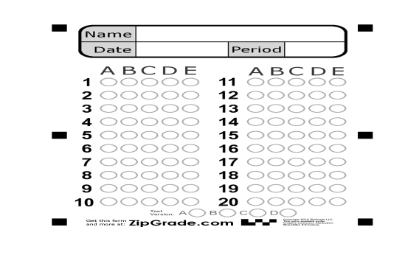  Оқу сауаттылығы 100 нұсқадан,10 нұсқа талдау.  « Қазақстанның жеті қыры » тақырыбына эссе жазу.
Бағалау  Ойтаразы | Зипгрейд(zipgrade) қорытындысы бойынша, төмендегі шкала бойынша бағалау.  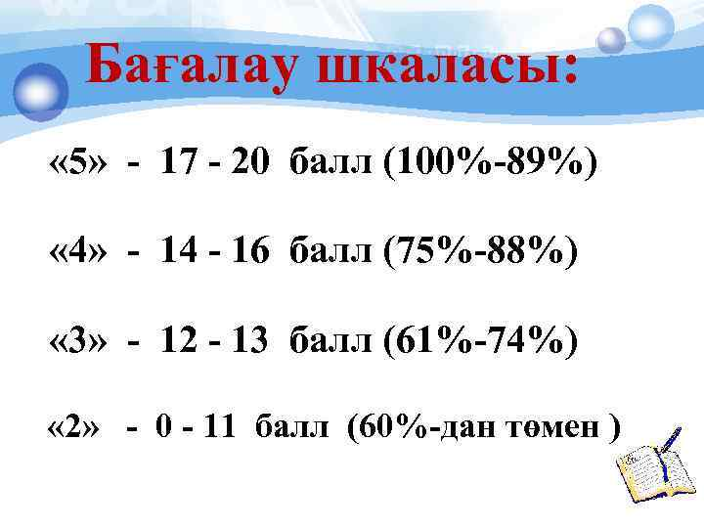
Оқушы үні (рефлексия)  Д.Раддок | Табыс баспалдағы. (Блум таксаномиясы негізінде)  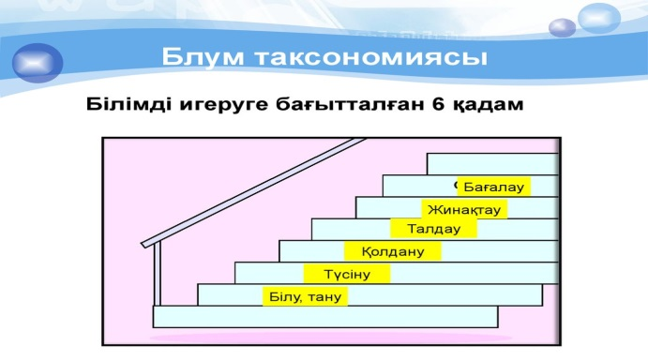

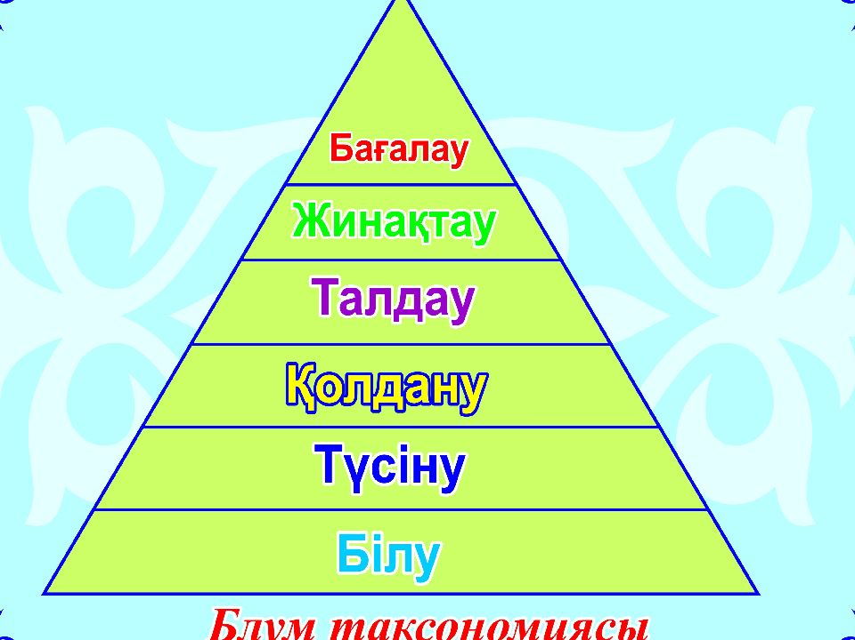

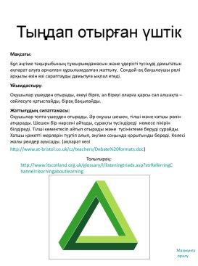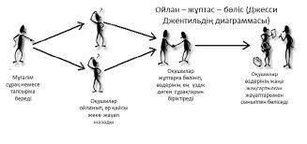

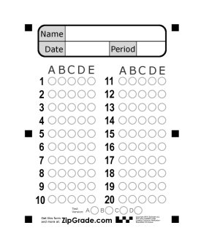

Оқу сауаттылығы бойынша мәтін сұрақтарын шешудің жеті жолы

1-әдіс.Алғашқы әдіс-мәтінге байланысты берілген сұрақтың тапсырмасынан бастау.Бір істі бастағанда оны қандай мақсатпен жасап отырғанымызды білсек, жұмысымыз жеңілдейді.Сол себепті алдымен сұрақтың тапсырмасын оқысаңыз,мәтінді оқып жатқанда автоматты түрде адамның миы оны түсінуге және шешуге бейімделіп оқитын болады.Тіпті мәтінді оқымас бұрын,алдымен жауап нұсқаларына көз жүгіртсеңіз,мәтінде не туралы айтылғанын және сізден не сұрап тұрғанын оп-оңай түсіне аласыз.

2-әдіс. Сұрақтың тапсырмасын және сізден не сұрап тұрғанын жақсылап түсініп алыңыз.Кейде сұрақ тапсырмасында «айтылмаған», «берілмеген», «жатпайды»секілді болымсыз тапсырмалар кездеседі. Мұндай болымсыз сұрақтарға абай болыңыз. Асты сызылған сөздерді де мұқият оқыңыз.

3-әдіс. Барлық жауап нұсқаларын міндетті түрде қарап шығыңыз.Кейде «А» жауап нұсқасы шатастырушы болуы мүмкін.Мәтінге байланысты жауап нұсқасы болуы да ықтимал.Бірақ баска да жауап нұсқалары мәтіннің мағынасын одан да жақсы түсіндіре алатынын мұқият оқығанда байқай аласыз. Сіз «А» нұсқасын асығыс белгілеп жіберсеңіз,емтиханнан соң бұл қателігіңізді түзету кеш болады.

4-әдіс. Сұрақтарды өзіңіздің ыңғайыңызға қарай ғана емес,сұрақта сізден не сұрап тұрғанына қарай тұжырым жасаңыз.Мәтіндегі ойды түсінбеуіңіз мүмкін,бірақ сізден не сұрап тұрғаны …,себебі сұралған нәрселер мәтінде айтылғандар болып табылады.

5-әдіс. Ұзақ,көлемді тапсырмалардан қорықпаңыз!Сұрақтың ұзақтығы мен қиындығы көбінесе бірдей емес.Беттің жартысын алатын сұрақтар басқаларға қарағанда әлдеқайда жеңіл болуы мүмкін.Ұзақ сұрақтарды көбінесе оқиға беріледі де,оны көз алдыңызға елестетіп,есте сақтау өте жеңіл болғаны үшін сұрақты оп-оңай шешесіз.

6-әдіс. Мәтіннің негізгі ойы әдетте соңғы сөйлемдерде келеді.Айрықша жағдайларды есептемегенде,мәтіннің негізгі ойын соңғы сөйлемнен іздеңіз.

7-әдіс. Соңғы және ең маңызды әдіс.Мәтін сұрақтарды барлығы шеше алады, бірақ маңыздысы-$бер$ілген уақытта шешіп үлгеру. Сол себепті тәжірибие жинап, тез шешуді үйрену өте маңызды. Тәжірибе жинау үшін белгілі бір тәртіппен сұрақ шешуіңіз керек. еЕндеше, сізге ұсыңысымыз-күн сайын кем дегенде 20-30 мәтін сұрақ шешу!

Туған жердің қадірін туғалы түзге шықпаған елдегі адам қайдан білсін?
Туған жердің қадірін алыс жерге ұзатылған,ұзатылғанына талай жыл өткен қыз білмесе, кім білсін?

Туған жердің қымбатын ғылым іздеп, шет жайлап,кітап қарап сарылып, көзінің майын тауысқан, көшенің шаңын көп жұтқан шәкірт білмесе, кім білсін?

Туған жердің артығын жазатайым іс етіп, күштілерге күш етіп,еріксіз елден айырылған,шеттен дәмі бұйырған, жаттан сыйлау көрмеген ер білмесе, кім білсін?

Туған жердің асылын қараңғы үйге қамалып,қара нан мен қара шай жүрегін кесіп жатқанда, қазы, қарта, сары қымыз бір-бір ұшып көзінен,есіл елін сағынған, бір көруге зар болған тұтқын білмесе, кім білсін?

Туған жердің қадірін әлеуметтік ісіне басын байлап жегілген, қағаз кемірген, күйіп - пісіп көбелек боп, еңбегінің жемісін көрсем ау деп телмірген тар көше мен, тар үйде бойы бір сергіп көрмеген азамат білмей, кім білсін?

Ыстық қой, шіркін, туған жер! Туған жерге жеткенше қайтіп дәтің шыдайды? Кім сағынбас өз қағын? Кім сүймеген өз жерін? Сүймесе сүймес– зердесіз, шерсіз жүрек, тілеуі бөлек жетесіз... Туғалы ұзап шықпаған, бауырмал әжесінің бауырында еркелеп өскен,үлбіреген балапан жүректі Қартқожа қайтіп сүймесін? Қартқожа туған жерін жанындай сүйеді.Туған жер еске түскенде, іші- бауыры елжіреп, өртенгендей күйеді. Еліне кетуге ұшарға қанаты болмайды.

Р.О.Хамза,
дарынды балаларға арналған қазақ-түрік
мамандандырылған мектеп-лицей-интернатының
қазақ тілі мен әдебиет пәні мұғалімі,
Орал қаласы.
Қазіргідей үздіксіз өзгерістер мен жаңа технологиялар заманында біздің жастарымыз үшін түрлі ғылым саласын жәй ғана білуі жеткіліксіз. Жаһандану заманында білімді болумен біргесол біліміңді өмірде тиімді қолдану, кездесетін қиындықтарды анықтап, оларды шешудің жолдарын таба білуі маңызды.
Осыған байланыста елімізде оқушының функционалдық сауаттылығын қалыптастыру мәселесі өзекті болып отыр. Ондағы басты мақсат жалпы білім беретін мектептерде Қазақстан Республикасының зияткерлік, дене және рухани тұрғысынан дамыған азаматын қалыптастыру, оның әлемде әлеуметтік бейімделуі болып табылады. Яғни, оқушылардың мектепте алған білімдерін өмірде тиімді қолдануына үйрету.
Оқушылардың функционалдық оқу сауаттылығын дамытуда мәтінмен жұмыстың маңызы зор.
Мәтін – қазақ тілін оқыту барысында үлкен орын алатын оқыту нысаны. Біріншіден, тілден білім беретін материал оқыту мәтіндері түрінде болса, екіншіден, жаттығулардың тұтас мәтін түрінде берілуі де мәтінмен орындалатын жұмыстардың сараланып жүйеленуін қажет етеді. Мәтіннің қызметін таныту – оқушыға тіл бірліктерін функционалдық тұрғыдан танып-білуіне, сол арқылы логикалық ойлауы бірізді қалыптасуына мүмкіндік береді. Осыған байланысты мұғалім мәтінмен жұмысты жүйелі жүргізгенде және оқушының сауатты оқу дағдысын қалыптастыра білгенде ғана нақты нәтижеге қол жеткізе алады.
Оқу сауаттылығының 3 құрамдауышы (жағдай, мәтін, аспект) бойынша оқушыларды мәтіндермен жұмыстандырып, сол мәтіндердегі шынайы мысалдарды неғұрлым көбірек табуға жұмыстандыру арқылы мәтін типін зерттеуге қатыстыру, мәтінде берілетін қорытынды ойды беретін сұрақтар бойынша жұмыстар жүргізу тиімді. Мәтінмен жұмыс істеуде: мәтіннен ақпарат алып, оған тақырып таңдап, мәтіннің жалпы мағынасын беретін тезис құрап, графиканың негізгі бөліктері мен картаның, суреттің мақсатын түсіндіру, салыстыру және мәтіннің сипаты мен түрін анықтау керек. Мәтіннен ақпарат табу үшін оқушы мәтінді оқи отырып, оның негізгі бөліктерін айқындап, ондағы айтайын деген негізгі ойды табады. Сонымен бірге мәтіндегі түрлі ақпаратты салыстырып және қарама-қарсы қойып, тезистер арқылы қорытындылар жасайды.
PISA халықаралық зерттеуінде оқу сауаттылығының үш құрамдауышы да тапсырмалардың ішінде беріледі.
Қолданылып жүрген мектеп оқулықтарындағы көркем мәтін тапсырмаларын орындау, әдетте оқығанды түрлі қырынан талқылап, өз болжамдарын ұсынуды талап етпейді. Сондықтан мұғалімдер оқулықтағы мәтіндермен жұмыстана отырып, PISA халықаралық зерттеуінде берілетін тестілер деңгейіндегі тапсырмалар құрастырып, күнделікті сабақтарында пайдаланғаны дұрыс.
Осы 2012 жылғы PISA халықаралық зерттеу тапсырмаларына сәйкестендіріліп дайындалған 9-сыныптың қазақ тілі оқулығынан (авторлары: Р.Әмір, М.Атабаева, Алматы «Мектеп» 2013) мысалдар келтірсек.
Мәтін «Ноғайлы ордасы» деп аталады.
Ноғай ордасының негізін қалаған Едігенің баласы Нұрадин хандық кұрған тұста (1426 – 1440 жж.) Ноғай ордасы түпкілікті қалыптасты.
Ноғайлар Еділден Ертіске дейін, Каспий мен Арал теңіздерінен Қазан мен Тюменьге дейінгі жерлерде көшіп жүрген. Орданың орталығы – Жайық өзенінің сағасындағы Сарайшық қаласы. Негізгі кәсібі көшпелі мал шаруашылығы еді.
Хақназар хандық құрған дәуірде Қазақ хандығының сыртқы жағдайында аса ірі тарихи оқиға – Ноғай ордасының мәселесі болды. Бұл кезде батыста күшейе түскен орыс мемлекеті шығысқа қарай ірге кеңейтіп, 1552 жылы Қазан хандығын, 1556 жылы Астрахан хандығын бағындырды. Осы жағдайға байланысты Еділ мен Жайық арасындағы ұлан-байтақ өңірді мекендеген Ноғайлы ордасы ыдырай бастады. Ноғай ордасын билеген маңғыт мырзаларының арасында өкімет билігіне таласқан феодалдық қырқыс күшейе түсті. Бұл қырқыс халық наразылығын тудырды. Ноғай ордасы ыдырап, ел ауыр дағдарысқа ұшырады.
Хақназар тұсында Қазақ хандығының күшеюі және халық тұрмысының оңалуы Ноғай ордасына қарасты қазақ тайпаларын қызықтырып өзіне тартты. Ноғай ордасына қарасты көшпелі тайпалар – қаңлылар, қыпшақтар және т.б. Қазақ хандығына келіп қосылып жатты. Оларды Хақназар хан қабыл алып отырды.
Ноғай ордасы билеушілерінің бірі Ысмағыл мырза ішкі феодалдық қырқыста өз ағасы Жүсіп мырзаны өлтіреді. Жүсіп мырзаның балалары Ысмағыл мырзаға қарсы шықты. Сөйтіп Ноғай ордасында өзара қырқысқан екі топ пайда болды. Ысмағыл тобы Мәскеу князъдығына қосылуға бой ұрды. Бұл жағдайды пайдаланған Хақназар Ноғай ордасының көптеген ұлысын өзіне қосып алды.
С.Аманжолов
Мәтін бойынша жұмыс жасауға келесі сұрақтар ұсынылады.
1-сұрақ
Ноғай ордасы қай кезеңде ыдырай бастады?
А. 1440 жылдан кейін
В. 1552 жылы
С. 1556 жылдан кейін
Д. 1556 жылы
Е. 1552 жылға дейін
2-сұрақ
Ноғай ордасының ыдырауына әсер еткен қандай жағдай?
А. Ноғай ордасын билеушілердің арасында бірліктің болмауы. Ия/Жоқ
В. Орыс мемлекетінің Қазан, Астрахан хандықтарын өзіне Ия/Жоқ
бағындыруы.
С. Ысмағылдың өз ағасы Жүсіпті өлтіруі Ия/Жоқ
Д. Хақназар ханның Ноғай ордасының көптеген ұлысын Ия/Жоқ
өзіне қосып алуы.
Е. Ноғай ордасында қырқысқан екі топтың пайда болуы. Ия/Жоқ
3-сұрақ
Хақназар хандық құрған дәуірде Қазақ хандығының сыртқы жағдайында аса ірі оқиға Ноғай ордасының мәселесі болуының себебі не деп ойлайсың?
4-сұрақ
Хақназар ханның Ноғай ордасының көптеген ұлыстарын өзіне қосып алуын қолдайсың ба? Айыптайсың ба? (Неге қолдайтыныңды немесе неге айыптайтыныңды түсіндір)
Мұғалім сабақта берілген мәтінмен жұмысты топтық жұмыс түрінде ұйымдастыра отырып оқушыларға мәтінді бірлесіп зерттеу жасауға және өз идеяларымен бөлісуге мүмкіндік береді. Оқушылардың талдау, синтез, бағалау секілді дағдыларын пайдалануына, дамытуына ықпал етеді. Оқушыларды ақпаратты іздеуге және күрделі мәселелерді өз бетінше түсінуге ынталандырады. Жалпы алғанда оқу сауаттылығының аспект құрамдауышының «ақпарат іздеу», «кеңінен түсінуді қалыптастыру», «интерпретациялауды дамыту», «мәтін мазмұнын көрсету және бағалау», «мәтін нысанын көрсету және бағалау» жұмыстары жүргізіледі.
Келесі жұмыс жасалатын мәтін «Төрт қыз» деп аталады.
Бұлардың төртеуі де жұмысшы қыздар, төртеуі де оқушылар. Төртеуі де төрт тамшы судай, бір-біріне ұқсас. Әсіресе оларды бір-біріне ұқсас ететін нәрсе – бақытты, қуанышты өмір. Бұл өмірге төртеуі де ортақ....
Біз үлкен тастың үстінде тұрмыз. Бұлтқа оранған Алматы шыңы. Сарқырап аққан тау өзені. Алматы шыңына қадала қарап Мариям тұр. Шашын кейін қарай бір сілкіп тастады...
Менің ойыма атақты Варбизон тобынан шыққан француз суретшісінің «Батыл әйел» деген суреті түсті. Ол былай еді:
... Толқыған теңіз. Кішкене қайықтағы жалғыз әйел. Түпсіз, шексіз толқын ... алыста, көк жиекте бұлттар. Толқын қайықты қисайтып, аударуға тақалған. Әйел қисайып құлап бара жатқан қайықты есіп бара жатыр. Түсінде бір тамшы да қорқыныш белгісі жоқ. Көзі аларып кеткен, бірақ бұл үрейі ұшқандық емес – бірбеттіліе, батырлық. Ерні тістеулі, бірақ бұл өкініш емес – ашу. Долы, түпсіз толқынның әйелдің құшағына алуына секунд қалған... Бұл – сондай қыл үстінде тұрған жағдай...
Шынында, әйел өмір толқынында дәл осындай күйде болмап па еді? Алатаудың бауырында, көп ағаштың ішінде, ағын судың жағасында Мариям тұр. Бақытты, қуанышты Мариям!!! «...Рембрандт, Рафаель, Роберт Оуэн, Полсинак, Илья Репин, Серовтың осындай натуршицасы болып па еді?»-дейді жолдасым.
Дұрыс-ақ, мұндай қуанышты, бақытты, қайратты, қажырлы әйелдерді ешқандай суретші, жазушы бұрын көрген емес. Бұлар – тіпті жаңа жерді басып, жаңы дәуірде туған жаңа адамдар.
«Шындық фантазиядан да тамаша», - дейді Эдгар По. Бұл – дұрыс. Біздің осы күнгі шындық фантазиядан да асып түсті. Атақты Жюль Верн, Уэлстердің фантазиялары артта қалды. Бұл жағдай, әсіресе біздің адамдардан айқын көрінеді. Бұған біздің қазақ қыздары әдемі дәлел бола алады...
С. Ерубаев
Мәтін бойынша жұмыс жасауға келесі сұрақтар ұсынылады.
1-сұрақ
Әңгімеде Мариям қай жерде тұр?
а. Толқыған теңіздің жағасында
в. Үлкен тастың үстінде
с. Алатаудың бауырында
д. Ағын судың жағасында
е. Алматы шыңында
2-сұрақ
Жолдасының: "...Рембрандт, Рафаель, Роберт Оуэн, Полсинак, Илья Репин, Серовтың осындай натуршицасы болып па еді? "-деп сұрау себебі не?
3-сұрақ
"Бұған біздің қазақ әйелдері әдемі дәлел бола алады..."-деген соңғы сөйлемдегі автордың ойын қалай, қандай дәлелдер келтіре отырып аяқтар едің?
Бұл мәтінде оқу сауаттылығының аспект құрамдауышы бойынша 1-сұрақ жабық сұраққа жатады, себебі оқушы берілген дайын жауаптың бірін белгілей салады. Аспект құрамдауышының «ақпарат іздеу, қол жеткізу және алу» бойынша 2-сұрақ және аспект құрамдауышының «мәтін мазмұнын көрсету және бағалау» бойынша 3-сұрақ ашық сұраққа жатады, себебі мәтіннен алатын дайын жауап жоқ, оқушы өзінше ой қорытып, тапсырманы өз бетінше орындайды, яғни интерпретациялауды дамыту бойынша жұмыстанады (Интерпретация - қызығушылық тудыратын ерекше дағдылар, көзқарастар немесе кейде логикалық қорытынды). 3-сұрақта оқушы мәтінді өзі аяқтайды, өмірлік жағдайлармен байланыстыра отырып, зерделейді.
Әр оқушы осылай оқу сауаттылығының 3 құрамдауышы: Мәтін, Жағдай, Аспект түсініктерін күнделікті сабақта оқып, түсініп, тапсырмаларын мұқият орындауға үйренеді. Ол үшін мұғалім мәтін бойынша дайындаған тапсырмаларын жүйелі қолданып жұмыстануы керек.
Мұғалімнің функционалдық оқу сауаттылығын дамыту мақсатында мәтінмен жүргізілетін осындай жұмыстарының нәтижесінде оқушылардың мәтінді түсініп оқи білуі мен есте сақтауы, мәтіннің құрылымдық ерекшеліктері туралы білуі, оны тәжірибесіңде пайдалану дағдысы мен мәтіннің түрлері бойынша ауызша, жазбаша жеткізу дағдылары қалыптасады.

Оқылым дағдысы (мәтінмен жұмыс).
Қазақ тілін шет тілі ретінде оқытуда шет ел азаматтарына тіл үйретуді тиімді ұйымдастыру және іске асырудың түрлі аспектілері қарастырылып, осы пәнді оқытудың мақсаты, принциптері, мазмұны мен әдістемесі, мәселелері, тілдік әрекет түрінде оқыту талабы алға тартылады.
Біз кеңінен оқу үрдісінде қолданып жүрген қатысымдық технология негізінен оқу материалын меңгеруге, тіл үйренушінің тұлғасына, оқытушы мен тіл үйренушінің ынтымақтастығына бағытталу арқылы оқу мақсатының жүзеге асырылатынын білеміз.
Сөйлеуді үйрету барысында қатаң талаппен сұрыпталған лексикалық, фонетикалық, грамматикалық минимумдар мен сөздік материалдар алынады. Олардың барлығы сөйлеуді меңгеруге тікелей қатысы бар жағдаяттар болып табылады.
Мәтінмен жұмыс – модульдік оқыту технологиясының бір құрылымдық бөлшегі.
Мәтінмен жұмыс жасау - қазақ тілі сабақтарындағы оқылым дағдысының негізі. Сондықтан бұл технолгияның ерекшелігі тіл үйренушілердің шығармашылық жұмыспен қамтылуы. Сөздікпен жұмыс кезінде тіл үйренушінің шығармашылығы, мүмкіндігіне қарай сөз тіркесін сөйлемдерге айналдыру, сөзжұмбақ, ребус немесе сканворд құрастыру мүмкіндігін тудыру болса, жаңа материалмен жұмыс кезінде өз ойын сурет не тірек сызбалары арқылы жеткізуіне болады. Мәтінмен жұмыс – сабақта өткізілетін әртүрлі жұмыстардың жиынтығы.
Олар:
- дыбыстармен жұмыс;
- сөздікпен жұмыс;
- тіл дамыту;
- сөздік қорларын жетілдір;,
- ауызша сөйлей білуге дағдыландыру.
Осы технологияны пайдаланудың тиімділігі мынада:
- тіл үйренушінің пәнге деген жеке қызығушылығын оятады;
- танымдық қабілеттілігін қалыптастырады;
- тіл үйренушіні шығармашылық жұмысқа баулиды;
- оқытушының уақытын үнемдейді;
- қосымша мәліметтер береді.
Мәтінмен жұмыс істеу бірнеше кезеңдерден тұратынын білеміз:
1.Мәтін мазмұнымен жұмыс жүргізу:
- мәтін тақырыбының аталуы;
- мәтінде айтылған ой;
- мәтінге ат қою.
- мәтіннің негізгі сөздері беріліп, мәтіннің мазмұнына сай логикалық ретімен орналастыру.
2.Мәтіннің лексикалық құрамы:
- мақал-мәтелдер мен тұрақты сөз тіркестерін жазу;
- кәсіби сөздерді көшіру;
- сөз мағыналарының түрі;
3.Мәтіннің грамматикалық сатысы:
- мәтіннен етістікті табу;
- мәтіндегі кәсіби сөздерді сөз құрамына талдау;
- құрамалас сөйлемдерді тауып, олардың түрін анықтау.
4.Мәтіндегі фонетикалық иірімдер:
- мамандыққа байланысты сөздерді сызба арқылы талдау;
5.Мәтін бойынша шығармашылық жұмыс:
- мәтінді диалог, сұқбат түріне ауыстыру;
- мәтін бойынша мазмұндама жазу;
- мәтін бойынша тест сұрақтарын құрау;
- мәтінді әңгіме түрінде әңгімелеп беру.
Сонымен қатар мәтінді оқытудың мынадай түрлерін сабақ үстінде қолдану оқытушының жеке зерттеушілік жұмыстары үшін өте пайдалы:
1. Дауыстап оқыту арқылы – тіл үйренушінің сөйлеу элементерін меңгергендерін байқауға болады, тағы да бір тиімділігі – тіл үйренушілер бірінің қатесін бірі естіп және түзетіп отырады.
2. Іштей оқу – бұл жұмыстың мақсаты тіл үйренушілердің шапшаң оқу дәрежесін анықтау. Мысалы: тіл үйренушілерге іштей шапшаң оқу үшін бір мәтін беріліп, қай жерге дейін оқу керектігін белгіленеді. Әркім белгілеген жерге келгенде кітаптарын жауып, бітіргенін байқатады. Осылайша тіл үйренушілердің оқу шапшандықтарының мөлшерін оқытушы өзі белгілеп отырады.
Өзге тілді аудиторияға қазақ тілін үйретуде берілетін мәтін аудиториядағы тіл үйренушілерге арнайы дайындалуы қажет. Мәтін танымдық бағасы бар, тіл үйренушілердің тілді игеруіне көмектесетін, бұрыннан таныс мәліметтердің енгізілуін, тілді игеру деңгейіне сәйкес тіл үйренудегі қиындықтарын ескере отырып таңдалынып алынуы немесе құрастырылуы қажет.
Мәтіндерге тіл үйренушілерге бұрыннан таныс мәліметтерді енгізу олардың мәтінді игеруіне, мәтін мазмұнын тез есте сақтауына ықпал етеді. Тіл үйренушінің мәтін тілімен жұмыс істеуі қиындық келтірмеу үшін оқытушы мәтіндегі бұрыннан таныс емес лексикалық және грамматикалық материалдарды қарап, түсінуге немесе түсіндіруге қиыншылық тудыратын жаңа сөздер мен сөз тіркестерін ауыстырып немесе алып тастап отыруы қажет. Алдымен тыңдалып алынған мәтінді тіл үйренушінің түсінгенін тексеру үшін сұрақ-жауап алдын ала дайындалып, тыңдалып, сөздікпен жұмыс істелінгеннен кейін қойылады Оқытушының таңдап алған немесе құрастырған мәтіндері мазмұны жағынан қызықсыз қарапайым, мәліметтері жоқ болып келгеннен гөрі мәтін қиындау болса да мазмұны терең, қызық мәтіндерді түсініп, тез есте сақтай алатынын байқауға болады. Сондықтан тіл үйренушілерге берілетін мәтін тіл үйренушіге қызығушылық туғызатын, мағыналы мәліметтері мол болып, өзге ел туралы, мәдениеттану түріндегі мәтіндер болу керек. Нақты сөйлеу әрекеттеріне қатысты тіл үйренушінің потенциалды сөздігін дамытуға бағытталған тіл үйренушінің лексикалық қорын толықтыратын арнаулы жаттығуларға ерекше назар аудару керек. Басқаша айтқанда, конверсия, сөзжасам ережелерін білуге негізделген лексикалық жаттығуларды орындай отырып, тіл үйренуші сөздің негізгі мағынасын қайта түсіну, сонымен қатар, аудара алу керек.
Тіл үйренушілердің тілдік білімін, әсіресе көп жағдайда лексикалық білім көлемін кеңейту, толықтыру тәжірибесінде тіл үйренушілер назарын мәтіннің тілдік элементтеріне аударуға бағытталған ( жаңа сөздерді көшіріп жазу, сөздерді табу, сөздерді немесе модельдерді белгілі ерекшелігіне қарай оқшаулау, сөзді қолдануға болатын жағдаят
келтіру немесе т.б.) тілді үйрету үдерісінде барынша кең тараған жаттығулардан көрініс табады.
Тіл үйренушілерге тілдік материалды меңгерту мақсатындағы жаттықтыру қызметі түрінің іске асуы мәтіннің өзін немесе оның жекелеген бөлімдерін мазмұндау бағытындағы түрлі тапсырмалар арқылы жүргізіледі. Мысалы: оқытушы сұрақтарына жауап беру (бұл ретте оқытушы сұрақтары тіл үйренушінің белгілі бір тілдік бірліктерді қолдана отырып жауап беруін мақсат тұтады), мәтінді жаттау (әсіресе мәтін диалогтық мәтін болса), мәтінге ұқсас тапсырмаларды белгілі бір тілдік бірліктерді қолдана отырып мазмұндау және т.б.
Ауызекі сөйлеу дағдыларын дамыту қызметінде тыңдалған немесе оқылған мәтін мазмұнын мазмұндаудың алуан түрлі формалары қолданылады (өз сөзімен мазмұндау, жекелеген бөлімдерді әсерлі ете мәнерлеп айту, мәтінді толықтыруға арналған қосымша үзінділер, элементтер ойлап табу, мәтінді әрі қарай жалғастыру, мәтінді қозғалған жекелеген мәселелер бойынша сұхбат жүргізу, сөз сөйлеу және т.б.)
Мәтінді мағыналық тұрғыдан ұғынуды, дамыту қызмет (оқылған немесе тыңдалған мәтінді түсіну дағдысын жетілдіру) түрінің жүзеге асуына қабылданып отырған мәтінді түсіну дәрежесін тексеру немесе оның құрамындағы ұғыну үдерісін жеңілдететін және осы орайда кездесетін түрлі қиындықтарды еңсеруге көмектесетін түрлі мағынаның және формалық элементтерді ерекшелеуге, оқшалауға бағытталған сан-алуан тапсырмалар қызмет етеді.
Түсіндіру – жеке ұғым, құбылыстарды, құралдар, көрнекі құралдардың жұмыс істеу әдіс-тәсілдерін ауызша баяндау. Мысалы, қазақ тілі сабағында
жаңа мәтінді өтер алдында тіл үйренушілерге жаңа сөздердің мағынасы түсіндіріледі. Оқытушы тіл үйренушілерге таныс емес құралдарды немесе басқа көрнекі құралдарды сабаққа алып келіп, жаңа материалды түсіндірмес бұрын оларды тіл үйренушілерге түсіндіреді.
Түсіндіру әдісі жаңа тақырыпты түсіндіргенде жиі қолданылады, бірақ бекіту кезінде тіл үйренушілер білімді дұрыс меңгермегенде де қолданылады. Әңгімелесу – оқытудың диалогтық әдісі, оқытушы тіл үйренушілерге мұқият ойластырылған сұрақтарды жүйелі қою арқылы олардың жаңа оқу материалын меңгеруіне жағдай жасап, бұрын оқылған материалдарды қалай меңгергенін тексереді.
Әңгімелесу - дидактикалық әдістің ескі түрі, оны Сократ шебер түрде қолданған, сондықтан әңгімелесу әдісін Сократ әдісі деп атайды.
Оқу материалының мазмұны, тіл үйренушілердің шығармашылық танымдық қызметіне қарай дидактикалық үдерістегі әңгімелесу әдісінің көптеген түрлері бар. Олар: кіріспе, немесе сабақты ұйымдастыратын әңгіме, жаңа білімді қалыптастыру (сократ, эвристикалық), жинақтаушы, жүйелеуші және бекітуші әңгімелер арқылы тіл үйренушілердің іс-әрекеттің жаңа түріне, жаңа білімді тануға дайындық деңгейі анықталады.
Әңгімелесу әдісі. Тіл үйренушіні жаңа білімді алуға белсене қатыстырып, оны білім алу әдістеріне, оқытушы қойған сұрақтарға өз бетімен жауап беруге үйретеді. Эвристикалық әңгімелесу барысында оқытушы тіл үйренушілердің білімі мен тәжірибесіне сүйеніп, олардың жаңа білімді түсінуін, қорытынды жасауын жеңілдетеді. Бірлескен іс-әрекет арқылы тіл үйренушілер өздері еңбектеніп, ойланып жаңа білім алады.
Білімді жинақтайтын, бекітетін әңгіме тіл үйренушілерден теориялық білімдерін, оны қолдану тәсілдерін жүйелеуге бағытталған. Тіл үйренуші өз білімін жаңа оқу және ғылыми мәселелерді шешуге қолданады.
Әңгімелесу барысында оқытушы сұрақты бір тіл үйренушіге (жеке әңгімелесу) немесе барлық топтағы тіл үйренушілерге (жаппай) қояды. Әңгімелесудің бір түрі – тіл үйренушімен әңгімелесу. Оны топпен тіл үйренушілердің жеке топтарымен өткізуге болады, әсіресе жоғары деңгейдегі тіл үйренушілер өз пікірлерін айтып, сұрақтар қойып, оқытушы ұсынған тақырыпты талқылайды. Әңгімелесудің нәтижесі көп жағдайда сұрақтардың дұрыс қойылуына байланысты.
Мәтін – тілді оқытудағы негізгі құрал. Ол оқу, жазу, тыңдау, сөйлеу арқылы жүзеге асады. Мәтінмен жұмыс тіл үйренушінің сөздік қорын байыту мен қазақша сөйлеуге үйрету немесе қазақша сөйлеу дағдысын қалыптастыру
мақсаттарын көздейтіндіктен тілді оқытуда мәтінмен жұмыс жүргізуде ұтарымыз мол болмақ
ҚАЗАҚ ТІЛІ САБАҒЫНДА МӘТІНДІ ОҚЫТУ ТҮРЛЕРІ

магистр Г.А. Дуйсенбиева

Қазақстанның білім беру жүйесі қатып қалған дүние емес, бүгінгі күннің талабына сай, оқушының ақыл - ойын, қабілетін дамыту, әлемдік денгей талабына жауап беретін интеллектуалдық потеңциал дайындау мақсаты көзделініп отыр. Әрине, 21 - ғасырдың қойған бұл талабы, сөзсіз қиын. Бұл қиын жағдайдан шығудың жолы - адамның барлық шығармашылық мүмкіндіктерін пайдаланатын жаңа технологияны іздеп табу. Осыған орай бүкіл білім беру жүйесі озық тәжірибелер мен технологияларды еңгізуде. Бұл жүзеге асырылатын білім беру мақсаты мен міндеттерінің дәстүрлі оқытудан түбегейлі өзгешеліктерін қолдану арқылы. оқу әркетін қалыптастыру негізінде, оқушылардың жекебас тұлғасын тәрбиелеу мақсаты қойылып, ең алдымен білім, білік, дағдыларын меңгерудің негізі ретінде оқушы дамуы мен тәрбиесін қамтамасыз ету міндеттерін көздейді. Бала дамуын жан - жақты, терең білу, оның даралық ерекшеліктерімен санасын отыру, мұғалімге үлкен міндет пен жауапкершілік жүктейді.
Баланың қабілеттерін дамыту, ақыл - ойын жетілдіру мәселелеріне ежелгі грек ғалымы, философы Сократ, Шығыстың әйгілі ойшылы Әл - Фараби, өзімізге етене жақын ұлы ойшылы, ақынымыз Абай да аса назар аударған. Олардан кейінгі педагогика мен психологияға ден қоя қараған Ахмет Байтұрсынов, Мағжан Жүмабаевтар баланың ақылын, танымын, еркі мен зейінін қалыптастыру арқылы бойға біткен қабілетті дамытып жүйелі ой түйіп, білім тұңғиығына бойлауға мүмкіндіктер ашатындығын атап айтқан.
Кәсіби шеберлік, шәкіртті баурап алып, қызығушылықтарын арттыру, терең білім беру -ұстаздың талмай ізденуінде. Бойына жинақтаған теориялық білім мен тәжірибені ұштастыра отырып, ізденістен жалықпаған ғана кәсіби шеберліктің шыңына шығары анық.
Мен оқытатын орыс тілінде жүргізілетін мектепте қазақ тілінен 31 жылға жуық білім беріп келемін. Осы жылдар аралығында мектеп пен қоғамда қаншама өзгерістер болып өтті.
Мәтін және оны қабылдау да - өз шешімін таппай отырған, кең ауқымда зерттеуді қажет ететін мәтін лингвистикасының өзекті мәселелерінің бірі. « Мәтін анықтамасын түсінуде ол феноменді оқып - үйренудің түрлі әдістемесі мен амал - тәсілі анықталады. Бүгінгі күнде мәтін аударуда ». Сонымен бірге лингвистер бірінші кезекте тілдің функционалдық - коммуникативтік сапасы мен мәтін арқауын құрайтын құралға назар аударды. « Мәтін » деген түсінік « Мәтін грамматикасы, мәтін стилистикасы », « Мәтін лингвистикасы » деген лингвистикалық терминдер атауымен кіреді. Бірақ дәл тіл білімнің ауқымда « мәтін » әлі нақты анықтамасын алған жоқ. Ол көп қырлы болғандықтан түсінікті тілдік қатегория тарапынан қиюластыру мүмкін емес. Сондықтан « сөйлемнің күрделі бірлігі », « сөйлемнің бірізділігі », типтік анықтама және тағы басқа үнемі кисынсыз болады, сондықтан да ол материалдық құрылысын, оның экстралингвистикалық көрсеткішін, сонымен бірге коммуникацияға қатысушылар рөлін назардан тыс қалдырады. Сонымен бірге мәтін мағынасы оның жарыққа шығу себебімен анықталады.
Демек, мәтін феноменінің көп құрлығын есепке алған жағдайда, оған түрлі анықтамалар беруте болады. Мұның өзі шындығында мәтін ретінде оған анықтама беруде негізгі рөл атқаратынына дәлел бола алады. Мәтін сөйлеу шығармашылығы таңбалық жүйелілік сияқты ақпараттық кеңістікті анықтайды. Семиотикада мәтін коммуникацияның кез келген формасы, мәселен, салт, би, әдет - ғұрып және тағы басқа кез келген таңбанын бірізді, байыпты жүйесі деп түсіндіріледі.
Филология ғылымында, атап айтсақ, тіл білімінде, мәтін - таңбаның ауызша ( сөздің ) жүйесі деп таньшады. Сөйтіп, мәтін бір мағынаны - бастапқыда коммуникативтік мағынаны білдірген, сондықтан мәтін - коммуникативтік бірлік деп ататады.
Мәтін сөзі ( латын тілінде textus ) « тұтасып кеткен, біріккең ткань » деген ұғымды білдіреді. Сондықтан көңіл аударарлық бір жайт, не бірігеді, қалай, не үшін бірігеді деген нәрсені анықтап алу қажет. Қалай дегенде мәтін - мағыналық жағынан біріккең жүйелі таңбалық бірлік, негізгі өзіне тән байлаулы және тұтастық қасиетке ие. Ондай жүйелі таңба коммуникативтік бірліктің жоғары денгейі, сондықтан ол әдеби шығарманың толық анықталған мағынасына ие, яғни аяқталған ақпараттық және құрылымдық тұтастық. Бұл бүтін, әрі таңғаларлықтай жат құбылыс. Қомақты билік болғанымен, тұтастық үнемі функционалдық құрылым болып табылады және бұл құрылымда тұтастықтың өз орны бар.
Мәтін категорияларының мәндері (мағыналық, құрылымдық, функционалдық, коммуникативтік) әр түрлі болғанымен, бір - бірімен байланыспайды, тек бір - біріне ықпал етеді, ол - аса сапалы түрде құрастырылған тұтастық,
Қисындылық пен тұтастық - мәтінге ғана тән қасиет ол тек дербес талдауды қажет етеді. Сондықтан да бұл екеуі мәтін шеңберінде бірін - бірі толықтырады және өзара бірлікте қолданылады: мәтін мазмұнын біртұтас мағына, дәл берілген тілдік құралдар ашады. Сөйтіп, тілдік қисындылық Сонымен бірге мағыналық тұтастық оның көрсеткіші болады. Әлбетте, егер табиғи ситуацияны ескеретін болсақ, мәтін пайда болған кезде айқын мақсатты мағынаны көрсетуді талап етеді.
Мәтін теориясында мәтін туралы мәселеге ерекше назар аударып, оны теориялық жағынан саралаудың маңызы зор. Текстология сияқты филология саласының да ерекше қарастыратыны -мәтіннің айрықша формасы. Лингвистика мәтіннің интонациялық, лексикалық және синтаксистік амал - тәсілдерін, графикалық әріппен белгілеу және пунктуациялық ерекшеліктерін зерттейді.
«Мәтін» деген ұғым тек тілдік жағынан құрастырылған және әдеби шығармаға ғана тән болады, алайда оның бөліктеріне, айтарлықтай дербес көзқарасты микромәтінге қолданылмауы мүмкін. Тек сондай мәтін, оның тарауы, бөлімі, параграфы, мәтін кіріспесі, қорытындысы, тағы басқа туралы айтуға болады.
Негізінде мәтін қабылдауды қамтамасыз ету тілдік және графикалық бірліктермен, жалпы білім қорымен, басқаша айтқанда « коммуникативтік аямен » мәтінжасамның жүзеге асу жолдарымен және оны түсіндірумен байланысты жүзеге асады. Сондықтан қабылдау прессуппозициямен (прелат: pral -алда, supposition - болжам, презумпция ) тығыз байланысты.
Прессуппозиция - бұл сөзбен білдіре алмайтын, мәліметті қабылдаушының санасында болатын барлық мәліметтерді және одан тыс жатқан, алайда оларды дұрыс және жеткілікті түрде түсінуге кепілдік беретін мәтіннің мағыналық компоненті. Прессуппозиция бұрынғы өткен мәтінді оқығанда пайда болатын немесе тіпті мәтіннен тысқары, мәтін құраушының тәжірибесі мен білімнің нәтижесінен туындауы мүмкін.
Мәтінді толық түсініп қабылдау үшін « мол мәдениетті контекст » керек, ол жазушы мен оқырманның жалпы бтім қорын құрайды.
Мәтін - «байланысу, бірігу» деген мағынаны білдіретін сөз. Ол сөйлегенде, жазғанда пайда болады да, қажетті бір тұтас ойды аяқтайды.
Мәтіннің тақырыбы болады. Мәтін сөздерден, сөйлемдерден, абзацтардан тұрады. Мәтін әртүрлі мазмұнға құрылады. Онда оқиғалар хабарланады, баяндалады, әңгімеленеді, құбылыстар сипатталады, суреттеледі.
Мәтінге газет - журнал материалдары, өлен шумақтары, оқулықтағы ережелер және әртүрлі тақырыптағы сөйлесулер жатады.
Орыс мектептеріндегі қазақ тілін жүргізу мұғалімдерден көп дайындықты талап етеді. Мұғалімнің еңбегінің табысты болуының қайнар көзі оқушының ана тілі мен қазақ тілінің арасындағы әрқилы ұқсастықтары, айырмашылықтарын есепке ала отырып, соларға негіздей оқытқанда ғана сабақ табысты да тиімді болады. Оқу - тәрбие жаршысының негізі - сабақ. Сапалы сабақ оқу тәрбиесінің нәтижесінің нәтижелі болуыла тікелей әсер етеді.
Сабақ үстінде оқушының жүйелі жұмыс істеуіне мүмкіндік туғызу, сабақтың тақырыбына сай нақтылы міндет қоя білу - ол әр мұғалімнің шеберлігіне байланысты. Өйткені оқушыларды терең әрі жинақты біліммен қаруландыру, олардың шығармашылық қабілетін, қызығушылық талғамын дамыту, өз бетінше білімін толықтандыруға дағдыландыру сияқты күрделі жұмыстар сабақ барысында қалыптасады. Бұл әрбір мұғалімді ойландырып, жаңаша жұмыс істеуге, жаңа ізденістерге жетелейді. Әрбір мұғалімнін негізгі алға қойған міндеті — шәкірттердің ой - өрісін кенейтуге, биік адамгершшік қасиеттерін өалыптастыру.
Тілді оқытып, үйретудің сапасын арттыру әртүрлі жағдайларға байланысты. Орыс мектебінде оқытылатын қазақ тілі пәнінің түпкі мақсаты - оқушыларға қазақ тілін менгерту, ойлау қабілеті мен сауаттылығын арттыру, қазақ тілінде сөйлеп, жаза білетін дәрежеге жеткізу, қазақ халқынын әдет -ғұрпын, тарихын танып талаптандыру, тілін құрметтеуге тәрбиелеу, Сонымен қатар Отанды, табиғатты, айналадағы құбылысты, тыныс - тіршілігімен жан - жақты терең таныстыру.
Сабақ өткізу, оқыту барысында өткізілетін ең күрделі жұмыс түрлерінін бірі - сабақта мәтінмен жұмысты ұтымды ұйымдастыру. Мәтінмен жұмыс дегеніміз - сабақта өтілетін әр түрлі жұмыстардын жиынтығынан құралады. Олар:
1. Дыбыстармен жұмыс;
2.Сөздіктермен жұмыс;
З.Сөздік қорларын жетілдіру;
4.тіл дамыту;
5.Ауызша сөйлей білуге дағдыландыру.

1.1. Мәтінмен жұмыс істеу мынадай кезеңдерге бөлінеді:
1.Мәтінді оқығанға дейінгі кезең;
2.Мәтінмен жұмыс кезеңі;
3.Мәтінді оқығаннан кейінгі кезең;

1.0. Мәтін оқығанға дейінгі кезең мынадай бағытта жүргізіледі:
1 .Бірнеше бөлімге бөліп оқыту;
2.Бөлімдерге ат қою;
3. Негізгі, жаңама ойды таптыру;
4.Мәтін бойынша сұраққа жауап беру;
5.0кығанның мазмұнын айту;
6.Жоспар құру.
1.3. Мәтінді оқығаннан кейінгі кезең:
7.Жағдаят шешу;
8.Пікірталас;
9.Мәтінге ат қою;
10. Диалог, ситуация құру;
11. Шығармашылық тапсырмалар орындау;
12. Мәтіннің мазмұнын жоспар бойынша айту.
Мәтінмен жұмыс істеу кезеңінде оқушыларды жұмыс істеу қабілеттеріне және білім денгейлеріне қарай топтарға бөлініп, әр топқа лайықты тапсырма берген жөн. Ол үшін қазақ тілінде оқудын ерекшеліктерін менгерткен жөн:
аү қазақтіліне тән дыбыстардың айтылуы, жазылуы;
әү ол дыбыстарды айтылу және жазылу жағынан бір - бірінен ажырата білу;
бү «О» дыбысының қазақ тілінде ешқандай өзгеріссіз болатынын түсіндіру;
Мәтінді оқудың мынадай түрлерін сабақ үстінде қолданамын:
1. Дауыстап оқыту арқылы оқушының сөйлеу әлементтерін менгергендерін байқауға болады, тағы да бір тиімділігі- оқушылар бірінің қатесін бірі естіп және түзетіп отырады.
2. Іштей оқу - бұл жұмыстың мақсаты оқушылардың шапшаң оқу дәрежесін анықтау. Мысалы: оқушыларға іштей оқу үшін бір мәтін беремін де, қай жерге дейін оқу керектігін белгілеймін. Әркім белгілеген жерге келгенде кітаптарын жауып, бітіргенін байқатады. Солай оқушылардың оқу шапшаңдықтарының мөлшерін өзіме белгілеп отырамын.
3.Араласып оқу ү кезекпен оқу ү.
4.Буынға бөліп оқу.
5.Мәнерлеп оқу.
6.Сөйлемді мазмұнына, айтылуына қарай ырғағымен оқу.
Оқушыларды шапшаң оқута дағдыландыру, әрине, өте жақсы. Дегенмен, олардың шапшаң оқуы толық түсініп оқыды деген сез емес. Оқушының мәтінді түсіну қабілетін әр түрлі әдіс - тәсілдер қолдана отырып анықтауға болады. Бұл жерде айтатыным, күнделікті сабақ сайын мәтіннін бір сөзін қалдырмай аударып, тек осындай аударма жұмысымен шектеліп калмау керек. Ол балаларды зеріктіріп. ынтасын кемітіп, ойлану қабілетін тежейді. Сол себепті әр түрлі әдістер қолдануды жөн көрдім:
1 .Мәтінді қазақ тілінен орыс тіліне аудару;
2. Оқыған мәтіннің мазмұнын айтқызу, қазақ тілінде жеткізуге қиналса, орыс тілінде айқызу;
3.Мұғалімнің сұрағына дайын жауап беру;
4. Берілген мәтіндегі ойды бірнеше сөйлемдер арқылы айтып беру:
5. Оқыған мәтінге немесе бөлімге тақырып қою;
6. Үлестірмелі кәртішкелерге мәтінді түсінгенін айтуға көмектесетін тірек сөздер жазылады. Сол бойынша мәтіндегі ойды әңгімелейді;
7. Мәтіннің мазмұнына сай келетін суреттерді таңдап алып, соларды пайдалана отырып, әңгіме құраута болады.
8.Жоспар құрғызып, мәтіннін мазмұнын түсінгендерін тыңдау.
Мәтін бойынша сабақ өткізу әдісі. Өзге оқулықтар тәрізді қазақ тілі оқулығы да оқытуды жүзеге асыруда шешуші қызмет атқарады. Психология ғылымын зерттеушілердің пікіріне сүйенетін болсақ, бала неғұрлым жас болған сайын өзге тілді қабылдау, игеру мүмкіншілігі соғұрлым жоғары болады. Мақсат - оқушыны жас кезінен бастап - ак қазақ тілін әдеби норма бойынша үйретуге дағдынандыру. Осыған байланысты сөзді дұрыс айту жағына, дұрыс қолдаңу жағына баса назар аудару керек, өйткені бала жас кезінде қалай дағдыланса, сол қалпын үлкейгенде оңайлықпен бұза алмайды, сондықтан теріс дағды қалыптаскан ересектең таза қалпыңдағы жасты оқытып - үйрету әлдеқайда жеңіл болады.
Мәтіндерге берілген барлық сөздер мен грамматикачық материалдарды бір сабақ үстінде үйретуді мүмкін емес, сондықтан үйретілуте тиісті сөздермен грамматикалық материатлдарға баса назар аударылуы қажет. Мәтіндерді іріктеп алып, ұтымды пайдалануда мұғалім белгілі бір принциптерді белгілеп алып, оларды өзіне таяныш ету керек.
1. Мәтіннің тақырыпқа сәйкестілігі, тәрбиелік мәні. Мәтіннің тақырыпқа сәйкестілігі, тәрбиелік мәні оқыту жүйесіндегі аса бір қажетті мәселенің бірі.
2. Мәтіннің оқу арқылы менгертілуі. Мұғалім мәтінді ең алдымен талапқа сай сөзді оқып шығып, оқудың үлгісін көрсетеді. Осы кезде оқушылар оқулықтарына қарап отырып, оқудың үлгісін көрсетеді. Осы кезде оқушылар оқулықтарына қарап отырып, оқудың техникасына баса назар аударылады. Оқушылардың қатысуымен мәтіннің мазмұны түсіндіріледі, сөздік жұмысы жүргізіледі, мақсат - тіл дамыту. Жоғары сыныптарда мәтін оқушылардың өздеріне оқыттырылып, қателері болса, мұғалімнің көмегімен, не басқа баланың қатысуымен түзетіледі. Жаңа сөзде болса, айрықша түсіндіріліп, сөздік дәптерге жазылады.
3. Мәтіннің сұрақ - жауап әдісі арқылы игерілуі. Бұл - мәтінді игерудің аса бір ұтымды жолы. Сұрақ бірде мүғалім тарапынан қойылып, оқушылардың қатысуымен жауап қайтарылса, бірде сұрақты оқушылардың өздері қойып жауапты өздері қайтарады, бірақ мұғалімнің тікелей бақылауы, ретті жерлерінде араласып отыруы аса қажет.
4. Мәтіндегі жаңа сөздер мен грамматикалық материалдардың менгерілуі. Мәтіндегі жаңа сөздерді игеру оқушылардың лексикалық қорын байытуға, қазақша сөйлей білу мүмкіншілігін арттыруға тікелей жағдай жасайды. Жаңа сөздерді менгеру мұғалімнің тікелей түсіндіруі арқылы, сұрақ - жауап әдісін тірек ете отырып, сол сөздің қатысуымен әртүрлі сөйлемдер құрау арқылы сөздік жұмыстарын пайдатану арқылы іске асады.
Осындай жұмыс түрлерін өткізе отырып, мәтінмен жұмыс жүргізу кезінде оқушылардың ой -өрісін дамьтуға, терең білім алуларына мүмкіндік туады.
Қазіргі білім беру жүйесінде жаңа технологияларды еңгізу күннен - күнге басты талапқа айналып, осы әдістерді жетілдіре түсу қажеттігі күшеюде. Оқу бағдарламасына жаңа үрдістер, жаңа оқу технологиялары көптеп еңгізілуде. Солардың бірі М. М. Жанпейісованың «Модульдік оқыту технологиясын» өзімнің практикамда қолданамын.
Қазақ тілі сабағын оқытуда жаңа технологияның өзіне тиімдісін қолдана отырып оқушының мүмкіншіліктеріне қарай денгейлік тапсырмалар, шығармашылық жұмыстар, тіл байлығын, сөздік қорын байытуға арналған мәтінмен жұмыс түрлерін ұйымдастыру.
Мұғалім әрдайым ізденісте болса ғана, оқушылардың білім сапасын жоғары көтере алады. Білім сапасын көтеру дегеніміз - оқушыны жоғары денгейге көтеру. Осы мақсатты алға қоя отырып, тіл үйретуде мәтінмен жұмыс түрлерін тиімді пайдаланып, оқушылардың қазақша сөйлеу дағдысын қалыптастыру.

Педагогикалық қоржын
Сабаққа қатысушының аты-жөні, ауданы, мектебі | Бүгінгі сабақтың жаңашылдығы | Бүгінгі сабақтың құнды, қызықты тұсы | Бүгінгі сабаққа ұсыныс-тілегіңіз

Педагогикалық қоржын
Сабаққа қатысушының аты-жөні, ауданы, мектебі | Бүгінгі сабақтың жаңашылдығы | Бүгінгі сабақтың құнды, қызықты тұсы | Бүгінгі сабаққа ұсыныс-тілегіңіз

